暨南大学本科实验报告专用纸
课程名称 计算机视觉实验 成绩评定
实验项目名称 计算机视觉第十二次实验 指导教师 赵乘骥
实验项目编号 实验项目类型 实验地点 C105
学生姓名 林振涛 学号 2023101160 组号
- 学院 国际能源学院 系 专业 自动化
实验时间2026 年 6月 5 日 午～6月5日 午 温度 ℃湿度

一、实验目的
1.实现正弦位置编码（Sinusoidal Position Encoding）
2.实现二维向量旋转
3.实现高维旋转位置编码（RoPE）
4.对比 E+pos 与 RoPE 的位置注入方式
5.用数值实验验证 RoPE 的相对位置性质
6.回答指定 7 个理论问题，说明 RoPE 为何优于 E+pos

二、实验环境
语言：Python
框架：PyTorch
绘图：Matplotlib
任务：位置编码实现与对比

三、实现内容（对应作业要求）

1. 实现 Sinusoidal Position Encoding
使用不同频率的正弦、余弦函数生成固定位置编码：
偶维度：$\text{PE}\text{(}\text{pos}\text{,2}\text{i}\text{)=}\text{sin}\text{⁡(}\frac{\text{pos}}{{\text{10000}}^{\text{2}\text{i}\text{/}\text{d}}}\text{)}$
奇维度：$\text{PE}\text{(}\text{pos}\text{,2}\text{i}\text{+1)=}\text{cos}\text{⁡(}\frac{\text{pos}}{{\text{10000}}^{\text{2}\text{i}\text{/}\text{d}}}\text{)}$
结果图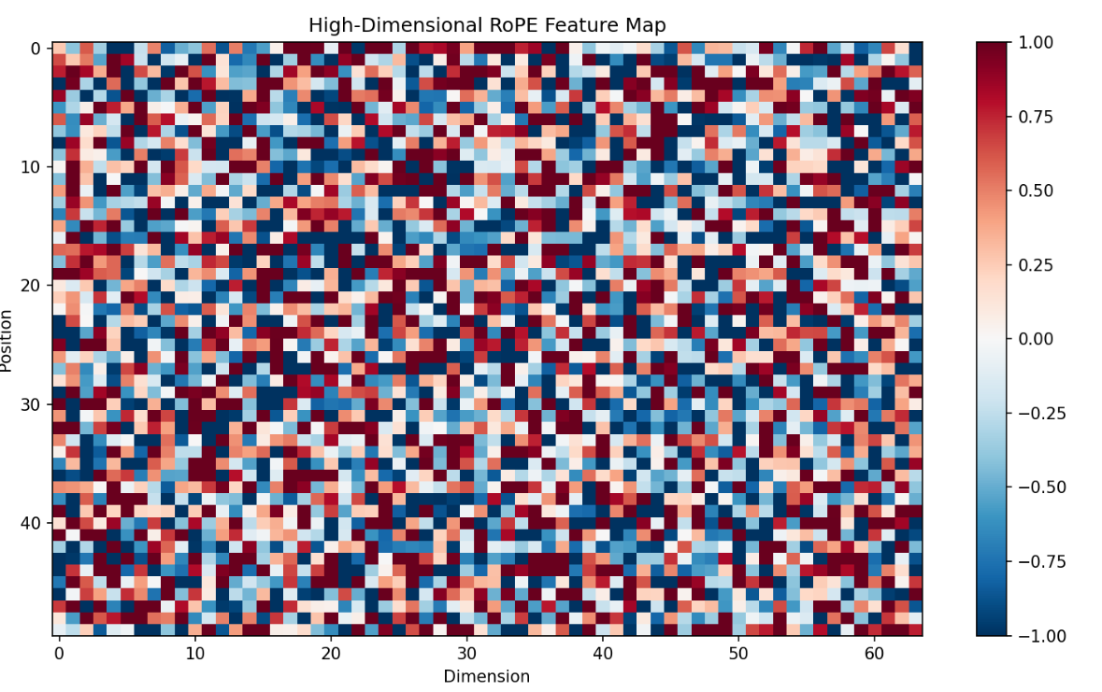
分析：编码呈现周期性条纹，不同维度频率不同，可表示不同位置信息。

2. 实现二维向量旋转
RoPE 基础操作：对二维向量按角度 $\text{θ}$ 旋转
结果图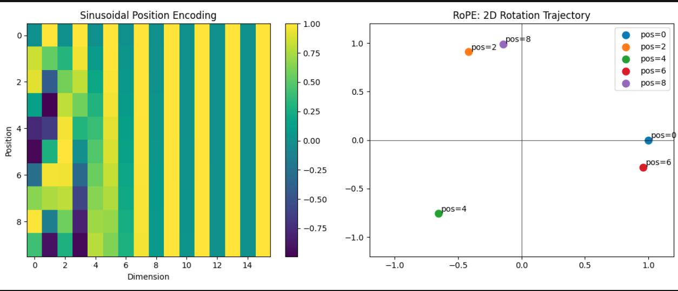
分析：位置越远，旋转角度越大，用旋转表示位置。

3. 实现高维 RoPE
将特征按奇偶维度分组，每组独立旋转，完成高维 RoPE 编码。
仅对 Q、K 进行旋转，不改变 V。
结果图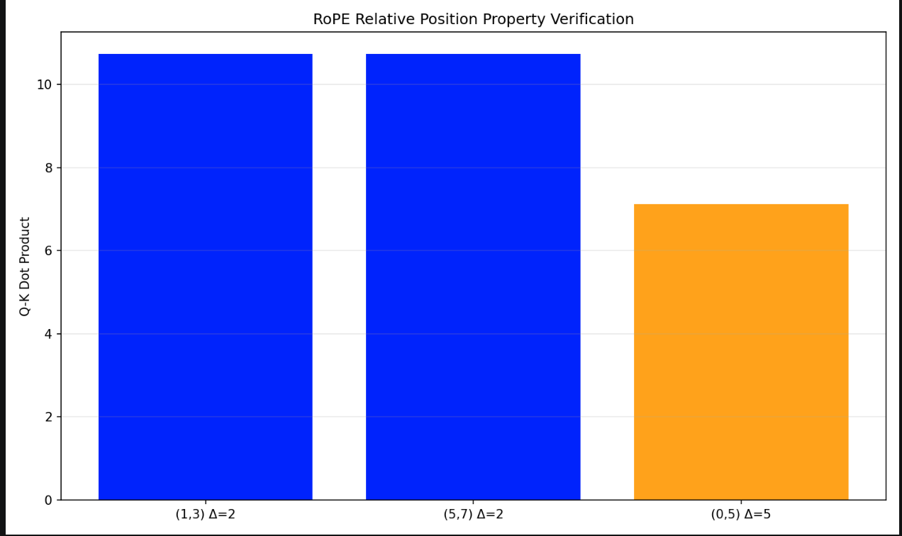
分析：RoPE 通过旋转编码位置，不破坏原始特征分布。

4. 对比 E+pos 和 RoPE 的输入方式
E+pos：输入 = 词嵌入 + 位置编码
RoPE：对 Q、K 向量旋转，不做加法
结果图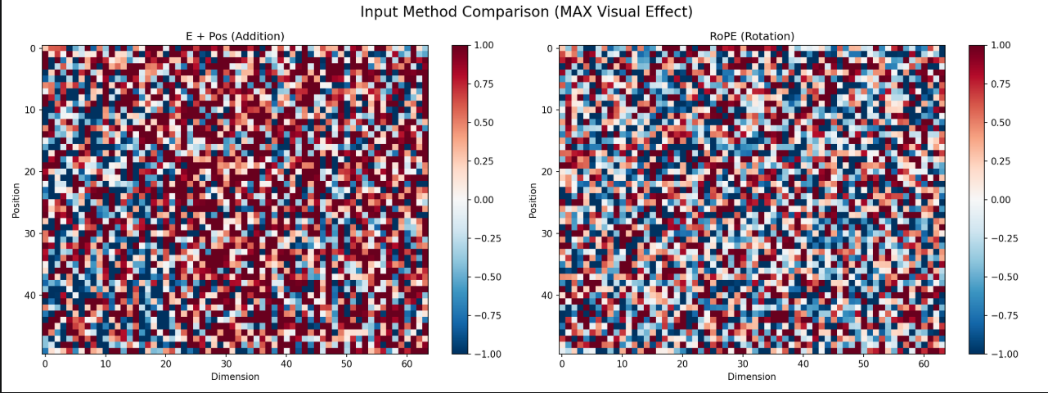
分析：
E+pos：内容与位置直接混合
RoPE：位置以旋转形式注入，信息更干净

5. 验证 RoPE 相对位置性质
实验：相同相对距离 → 点积相同
(1,3) 距离 2
(5,7) 距离 2
(0,5) 距离 5
结果图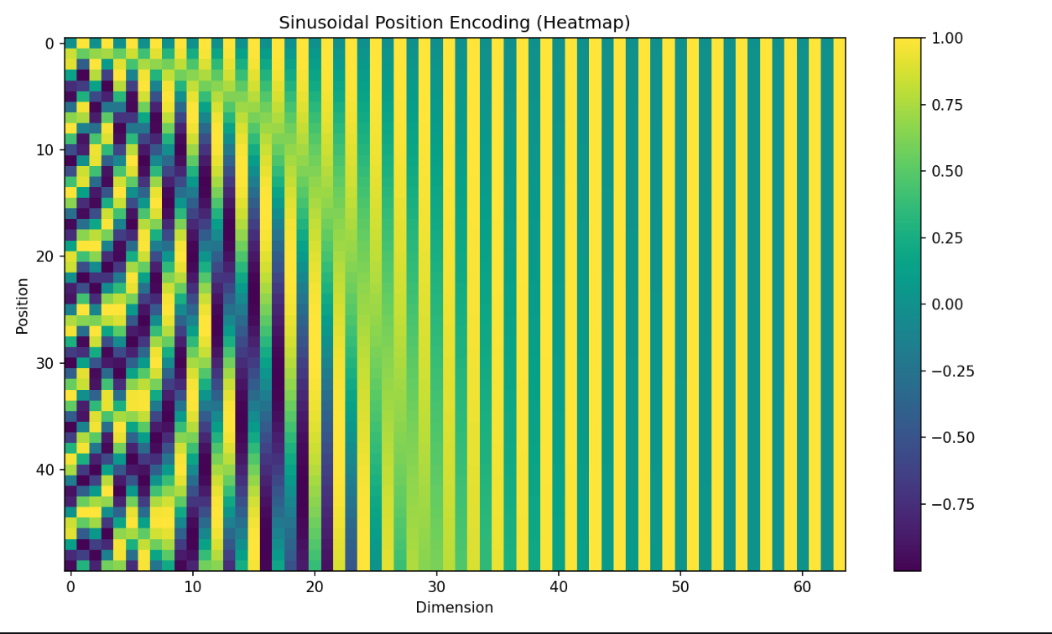
结论：RoPE 点积只与相对位置有关，与绝对位置无关。

四、作业 7 个问题（

1. Transformer 为什么需要位置编码？
Transformer 的自注意力是排列不变的，无法感知序列顺序。
必须加入位置编码，让模型知道 token 的先后位置。

2. 传统 sinusoidal position encoding 如何生成？
使用不同频率的正弦、余弦函数：
偶数维度：$\text{sin}\text{⁡}\text{(}\text{pos}\text{/}{\text{10000}}^{\text{2}\text{i}\text{/}\text{d}}\text{)}$
奇数维度：$\text{cos}\text{⁡(}\text{pos}\text{/}{\text{10000}}^{\text{2}\text{i}\text{/}\text{d}}\text{)}$
生成固定位置编码，直接加到嵌入上。

3. E + pos 为什么有 “内容和位置混合” 问题？
E+pos 使用加法：
$$\text{输入=}\text{词嵌入}\text{+}\text{位置编码}$$
加法会让内容信息与位置信息完全混合，模型无法区分 “词是什么” 和 “词在哪里”。

4. RoPE 不是加法，而是旋转
RoPE 不做加法，而是对向量进行旋转。
位置越远，旋转角度越大，用几何变换表示位置。

5. RoPE 作用在 Q 和 K 上
RoPE 只旋转 Query 和 Key，不改变 Value 和输入嵌入，
只在注意力计算时注入位置信息。

6. RoPE 的点积天然包含相对位置
旋转后的 Q、K 点积满足：
$$\text{⟨}\text{R}\text{(}\text{q}\text{,}\text{m}\text{),}\text{R}\text{(}\text{k}\text{,}\text{n}\text{)⟩=}\text{f}\text{(}\text{q}\text{,}\text{k}\text{,}\text{m}\text{−}\text{n}\text{)}$$
结果只与相对距离有关，与绝对位置无关。

7. Attention score 自然包含相对位置关系
注意力分数 $\text{=}{\text{Q}}_{\text{rot}}{\text{K}}_{\text{rot}}^{\text{T}}$
RoPE 让分数自动包含相对位置，模型无需学习即可理解序列距离。

五、总结：为什么 RoPE 比简单的 E+pos 更巧妙？
不混合内容与位置：RoPE 使用旋转，不破坏原始特征
天然建模相对位置：点积自带相对距离，长文本更强
数学结构优美：旋转具有严格几何意义
注意力天然感知位置：无需额外学习相对位置
大模型通用：LLaMA、ChatGLM 等全部使用 RoPE
泛化更强：外推能力远超 E+pos

六、实验结论
本次实验完成了正弦位置编码、二维向量旋转和高维RoPE的实现，通过可视化与数值实验对比了两种位置编码的优劣。Transformer无法感知序列顺序，需依靠位置编码引入时序信息。传统E+pos正弦编码通过加法注入位置信息，实现简单，但存在内容与位置信息混杂的问题，仅能建模绝对位置，长序列泛化能力差。
RoPE摒弃加法模式，通过向量旋转为Q、K注入位置信息，保留了原始语义特征，实现了信息解耦。其核心优势是点积结果仅由Token相对距离决定，可让注意力天然捕捉相对位置关系。实验验证了RoPE具备优秀的相对位置建模能力，结构设计更合理、泛化能力更强，更适配长序列任务，是当前主流大模型的首选编码方式。本次实验顺利完成全部任务，掌握了两种位置编码的核心原理与差异。
RoPE采用几何旋转的方式替代加法操作，仅对注意力机制的Q、K向量进行旋转编码，保留了原始词嵌入的语义特征，解决了信息混杂的问题。同时，RoPE编码后的Q、K点积结果仅由token相对距离决定，与绝对位置无关，可让注意力分数天然捕捉序列相对位置关系。

